Strukoviny

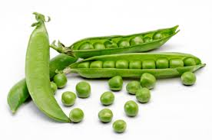
Strukoviny sú plody s vysokým obsahom bielkovín, sacharidov (najmä škrobu) a minerálnych látok, ktoré sa konzumujú nedozreté (zelená fazuľka, zelený hrášok) a po dozretí ako suché semená. Strukoviny sú výživnou a lacnou alternatívou mäsa. Sušený hrach, fazuľa a šošovica obsahujú bielkoviny, i keď na rozdiel od mäsa, rýb a vajec neobsahujú ideálne množstvo všetkých esenciálnych aminokyselín, nevyhnutných na rast a udržanie zdravých svalov, tkanív a orgánov. Z týchto dôvodov by sa mala väčšina strukovín podávať spoločne s rastlinnou potravou a obilninami.

Hrach podľa farby rozlišujeme žltý, zelený a farebnú zmes. Podľa tvaru ho rozdeľujeme na celý, polený a zlomkový. Z významných zložiek zrelého semena treba spomenúť obsah 12,5 % vody, 22 až 26 % bielkovín, 46 až 58 % sacharidov, minerálne látky, vitamíny a lecitín. Zelený hrášok
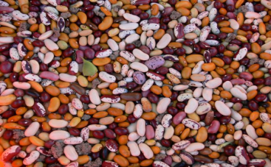
Fazuľa sa u nás pestuje ako zelenina (zelené struky na priamu spotrebu a na konzervovanie), a ako zrnovina. Semená fazule obsahujú 12,2 % vody, 23 % bielkovín, 55 % sacharidov a minerálne látky. Podľa sfarbenia rozoznávame bielu, farebnú alebo škvrnitú fazuľu. Fazuľa
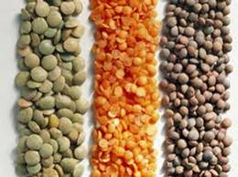
Šošovica sa dodáva celá, polená a zlomková. Obsahuje 15,2 % vody, 28 % bielkovín, 53 % sacharidov, minerálne látky a vitamíny. Šošovica je stráviteľnejšia ako fazuľa a aj menej nadúva.
Šošovica
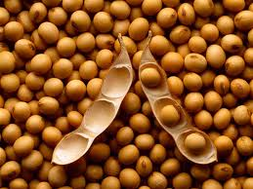
Sója sa pestuje vo viacerých odrodách žltej, zelenej a hnedej farby. Obsahuje 17 až 25 % tuku, 35 až 40 % bielkovín, 20 až 25 % sacharidov, okrem toho minerálne látky (draslík, sodík, železo, horčík, fosfor ) a vitamíny ( A, B1, B2 E, K ). Bielkoviny sóje majú vyššiu biologickú hodnotu ako bielkoviny ostatných strukovín. Tuk zo sóje je dôležitou surovinou na výrobu tuku a mydla. Sója
Kontrolné otázky:
- Aké strukoviny poznáš?
- Ktorú strukovinu môžeme konzumovať aj v surovom stave?

